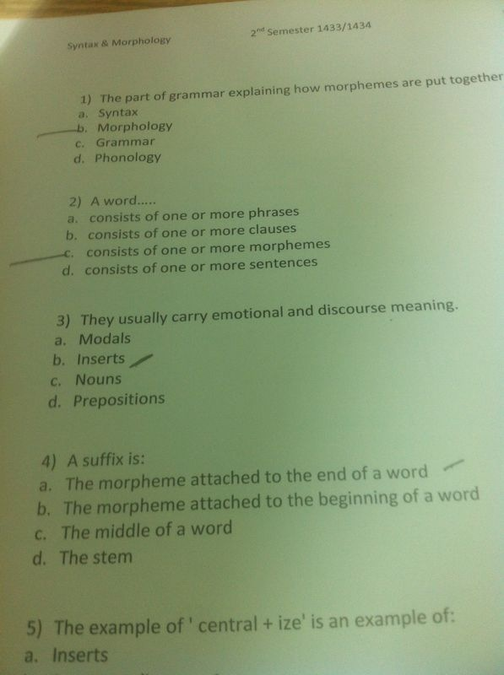

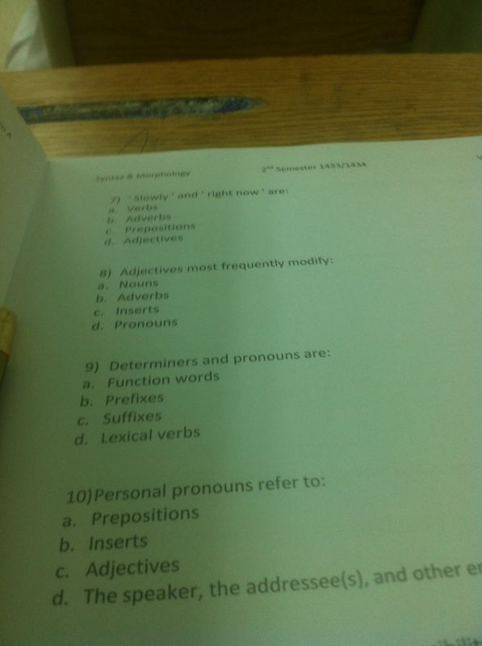

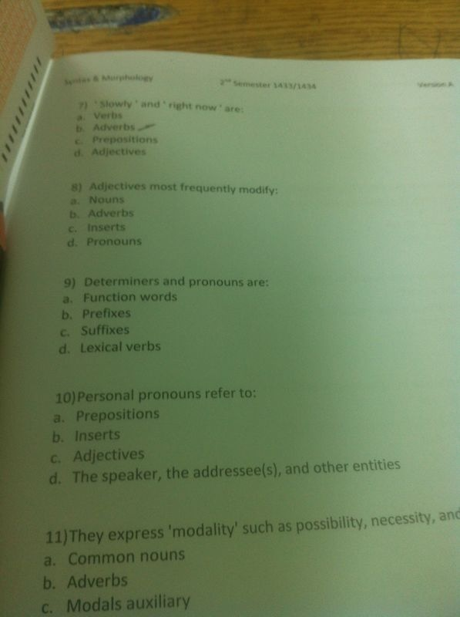

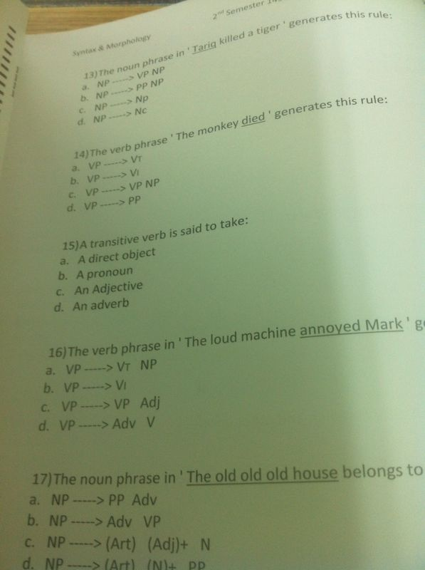

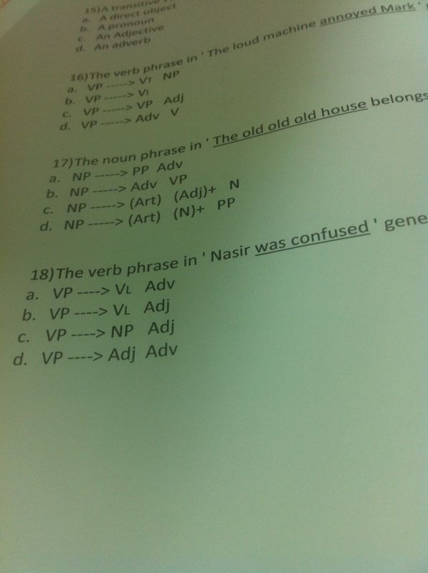

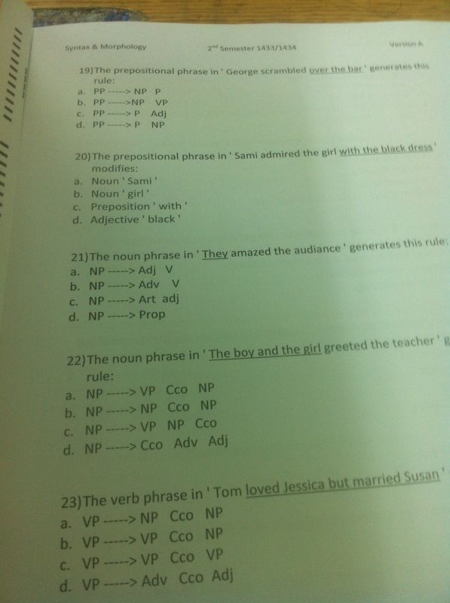

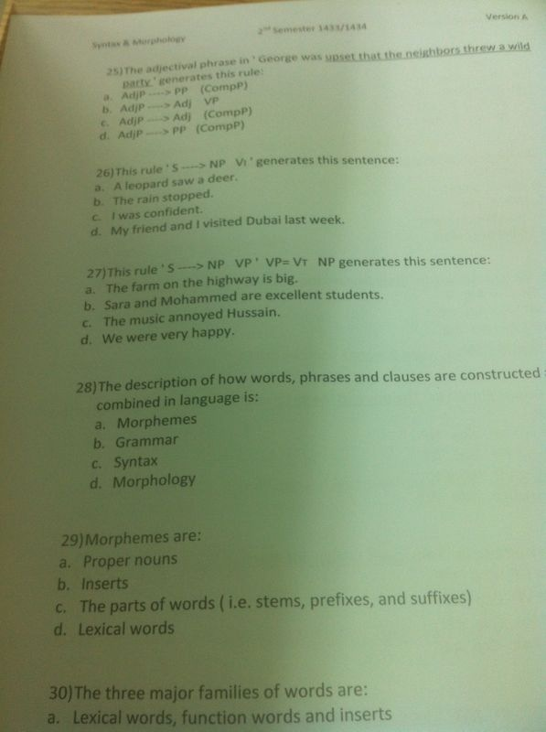

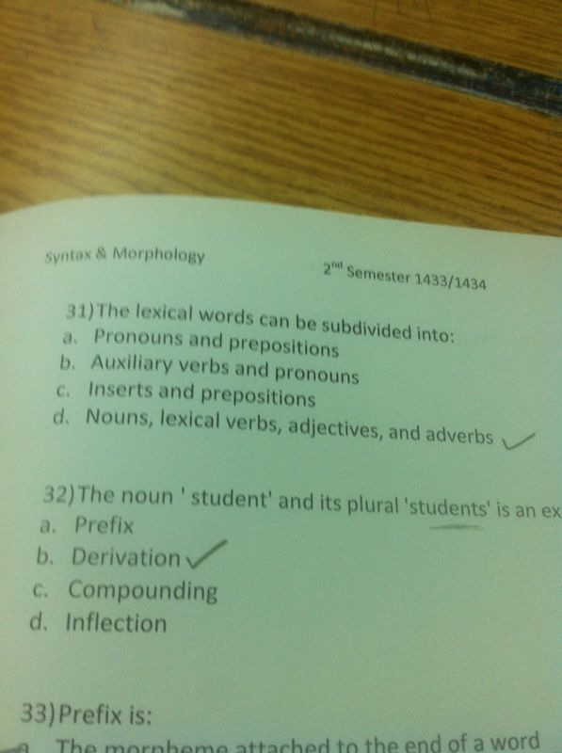

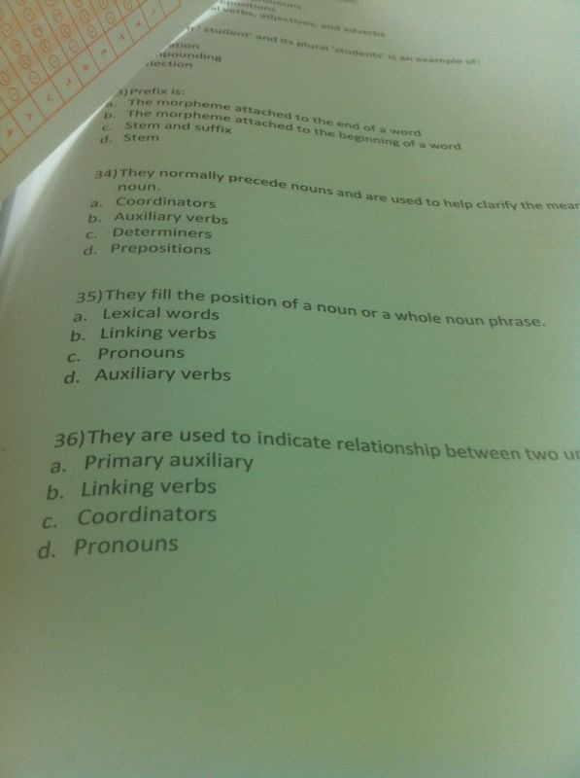

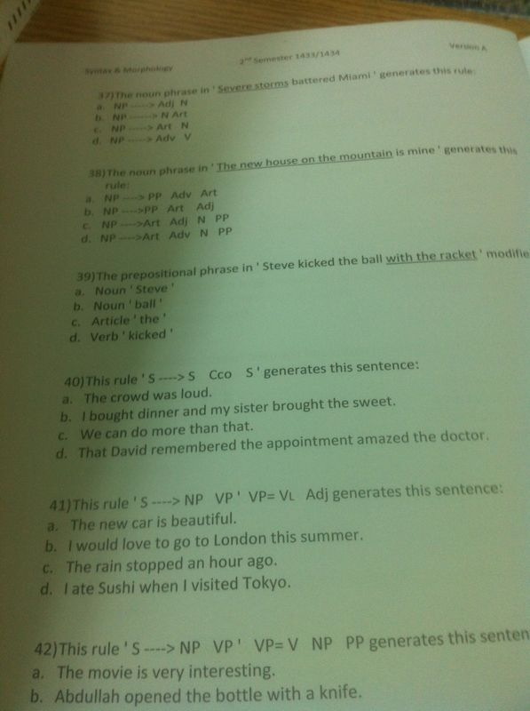

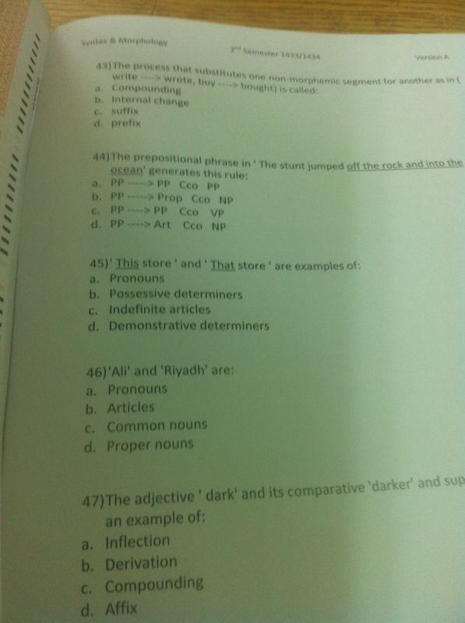
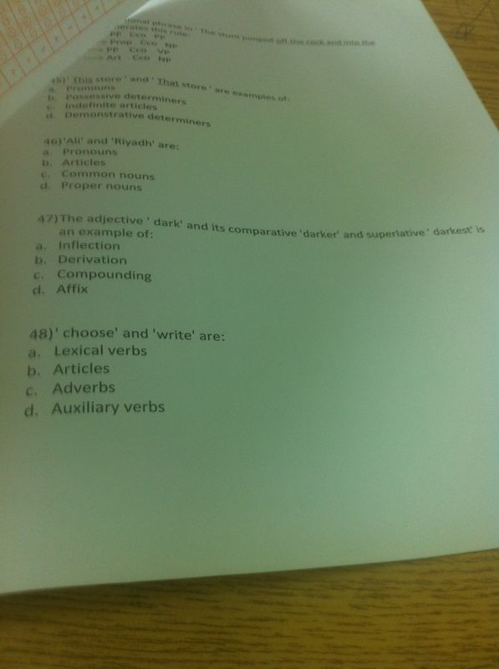

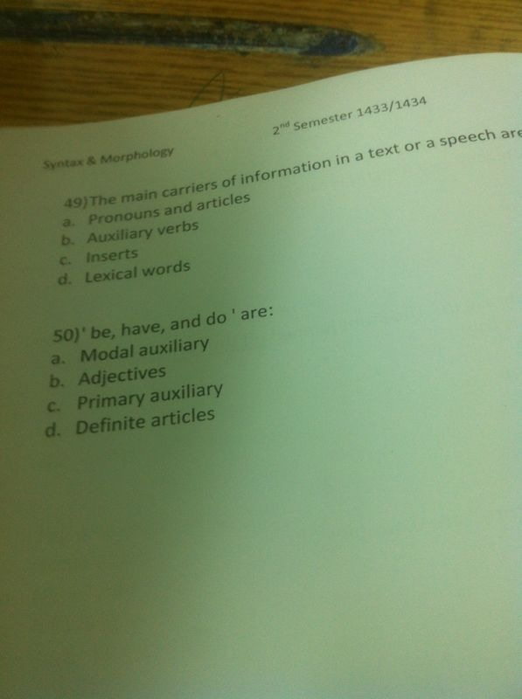

- B
- C
- B
- A
- Derivation الخيارات غير موجودة لكن الجواب هو
- السؤال غير موجود
- B
- A
- A
- D
- C
- السؤال غير موجود
- C
- B
- A
- A
- C
- B
- D
- B
- D
- B
- C
- السؤال غير موجود
- A & D الجواب الصحيح مكرر مرتين
- B
- C
- C
- C
- A
- D
- D
- B
- C
- C
- C
- A
- C
- D
- B
- A
- 0
- B
- A
- D
- D
- A
- A
- D
- C

ان شاء الله 95% الأجوبة صحيحة
إن كان هناك اي خطأ ارجو التنبيه والتعديل مع الشكر

اخوكم اياد ☺

